全国2009年1月高等教育自学考试
管理信息系统试题
课程代码：02382

一、单项选择题（本大题共20小题，每小题1分，共20分）
在每小题列出的四个备选项中只有一个是符合题目要求的，请将其代码填写在题后的括号内。错选、多选或未选均无分。
1．关于信息的定义有多种说法，其中信息理论创始人香农认为（ ）
A．信息是构成有定义的一组数据
B．信息是用以消除不确定性的东西
C．信息是影响人改变决策方案的评价
D．信息是经过加工后的数据
2．管理信息系统共分为4个层次，其中用于制订资源分配方案的子系统属于（ ）
A．业务处理子系统 B．执行控制子系统
C．管理控制子系统 D．战略计划子系统
3．为了实现组织的目标，需要管理过程的各种职能，其中保证计划实现的职能是（ ）
A．控制 B．协调
C．指挥 D．组织
4．TCP／IP协议中，提供端到端进程间通信的层次是（ ）
A．物理层 B．网络层
C．传输层 D．应用层
5．OSI参考模型从上到下的正确顺序是（ ）
A．应用层—会话层—表示层—传输层—网络层—数据链路层—物理层
B．应用层—会话层—表示层—网络层—传输层—数据链路层—物理层
C．应用层—表示层—会话层—网络层—传输层—数据链路层—物理层
D．应用层—表示层—会话层—传输层—网络层—数据链路层—物理层
6．在信息系统开发队伍中，从事开发、运行、维护的组织与领导工作的是（ ）
A．项目管理员 B．系统分析员
C．系统设计员 D．系统维护员
7．在电子商务中，为采购者、供应者等系统角色提供有关资金方面服务的是（ ）
A．认证中心 B．支付中心
C．物流中心 D．网络平台
8．下列选项中，属于数据字典元素的是（ ）
A．组织机构 B．加工处理
C．实际操作 D．内部实体
9．数据结构重点描述数据之间的关系是（ ）
A．继承 B．级联
C．组合 D．附属
10．系统分析和优化包括重新审定系统目标，对管理模式的分析、优化和（ ）
A．范围界定 B．功能划分
C．需求分析 D．目标分析
11．在系统分析中，比较困难的工作是定义（ ）
A．信息需求 B．信息资源
C．处理手段 D．信息现状
12．在系统设计阶段，用户界面设计属于（ ）
A．逻辑设计和总体设计 B．逻辑设计和详细设计
C．物理设计和总体设计 D．物理设计和详细设计
13．代码37251，以算术级数为权，10为模，校验位应是（ ）
A．9 B．8
C．2 D．1
14．绘制模块结构图的依据是数据流程图中的（ ）
A．数据流 B．数据结构
C．处理功能 D．数据存储
15．在下列操作系统中，历史最早，适合应用平台最广的网络操作系统是（ ）
A．Unix B．Netware
C．Windows D．Vista
16．在整个数据库设计过程中，最关键的步骤是（ ）
A．用户需求分析 B．概念结构设计
C．逻辑结构设计 D．物理结构设计
17．在信息系统文档中，可行性研究报告属于（ ）
A．用户文档 B．开发文档
C．管理文档 D．临时文档
18．信息系统培训的重点对象是（ ）
A．系统开发人员 B．事务管理人员
C．系统操作人员 D．系统维护人员
19．在项目的成本管理中，用以建立费用基准，监控项目进度的是（ ）
A．资源计划 B．成本估计
C．成本控制 D．成本预算
20．在项目管理中，为确保在适当时间，低代价地获得正确信息，必须进行（ ）
A．成本管理 B．沟通管理
C．风险管理 D．时间管理

二、填空题（本大题共12小题，每空1分，共20分）
请在每小题的空格中填上正确答案。错填、不填均无分。
21．管理信息系统辅助决策大多属于___________性质的问题，而决策支持系统所处理的大部分属于___________性质的问题。
22．MRP的中文意思是___________，在此基础上MRP的功能扩展为___________，它是ERP的功能核心。
23．传统的数据文件处理方式存在数据混乱、数据___________、程序与___________过分依赖，以及实用性差的问题。
24．在计算机发展的历史中，使计算机在多媒体、网络技术和人工智能等方面逐步走向成熟的技术是大规模___________。
25．信息系统规划分为战略规划和___________规划两个层次。
26．用原型法进行需求分析时，需要了解用户期望的信息系统的功能、应用范围、__________条件，以及估算___________费用等。
27．系统调查工作是将企业和组织的__________作为研究对象，进行详细调查与__________工作。
28．可行性分析已经成为新产品开发、工程投资等领域中___________的重要手段。
29．人机对话设计的基本类型包括填表式、应答式、___________式和___________式。
30．系统的可变性是指允许系统被维护和修改的___________程度。
31．在系统测试时，测试用例不仅应该包含正确的数据，还应该包含___________的数据和___________的数据。
32．全面质量管理(TQM)强调全员参与，重视满足产品的所有___________以及___________的需要。

三、名词解释(本大题共5小题，每小题3分，共15分)
33．战略支持系统
34．广义的电子商务
35．数据字典
36．模块的四要素
37．头脑风暴法

四、简答题(本大题共5小题，每小题5分，共25分)
38．简述管理中的基层管理。
39．简述数据库建立与维护功能的主要内容。
40．简述新系统逻辑方案的主要内容。
41．简述系统物理配置方案设计的依据。
42．简述白盒(结构)测试的主要内容。

五、应用题(本大题共2小题，每小题10分，共20分)
43．住房贷款处理过程是：接收客户的贷款单，根据利息文件进行核算，产生贷款分配表建立客户贷款文件。每月接收客户的交款单，根据客户贷款文件进行收款处理，修改客户贷款文件，并将收款收据发给客户。查询时接受客户的查询要求，根据客户贷款文件得到查询结果交给客户。
绘制住房贷款处理的数据流程图。
44．制造资源计划（MRPII）模拟物料奢求的过程如下图。试填写其中步骤使过程完整。
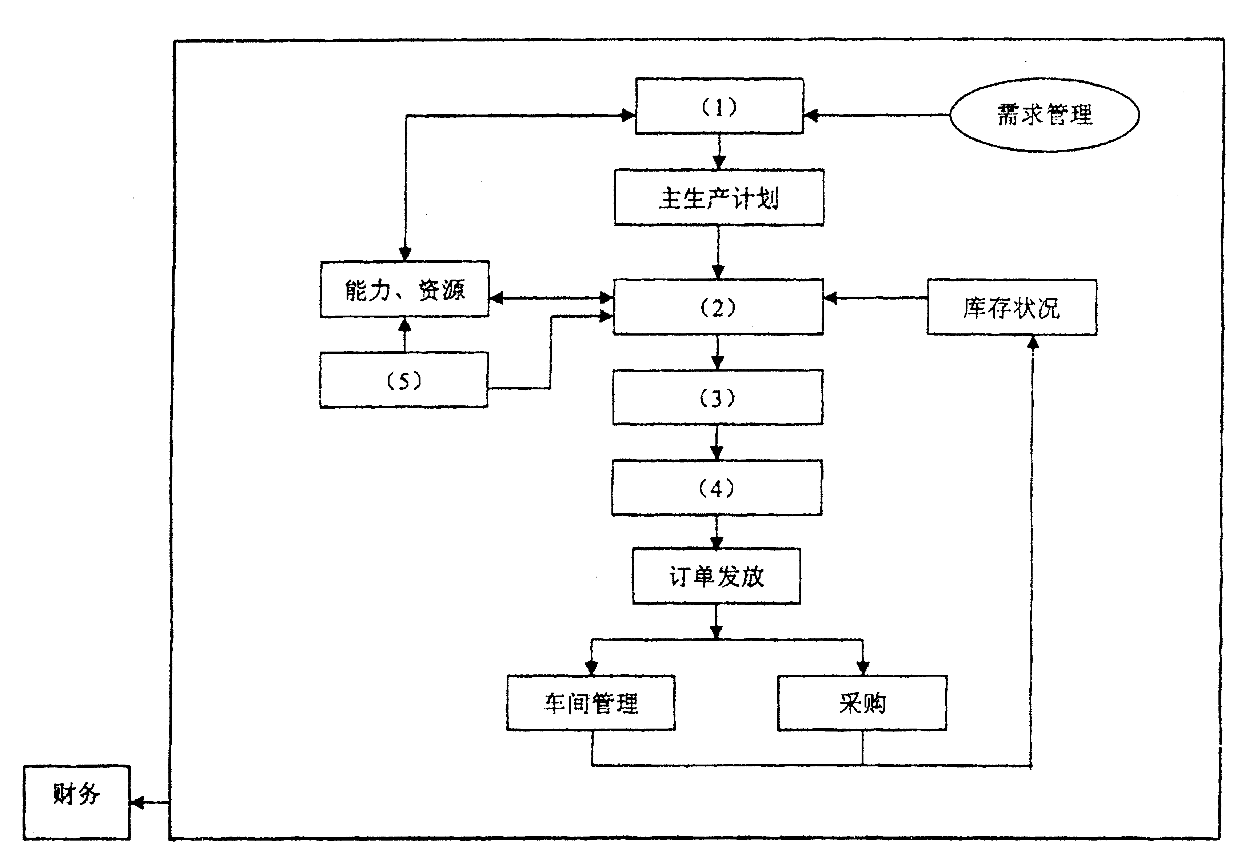

题44图
（1）
（2）
（3）
（4）
（5）

